МИНОБРНАУКИ РОССИИ

Федеральное государственное бюджетное образовательное учреждение высшего образования

НИЖЕГОРОДСКИЙ ГОСУДАРСТВЕННЫЙ ТЕХНИЧЕСКИЙ

УНИВЕРСИТЕТ им. Р.Е.АЛЕКСЕЕВА

Институт радиоэлектроники и информационных технологий

Кафедра информатики и систем управления

Лабораторная работа №2

Реализация пошаговых блок-схем алгоритмов

Отчет

По лабораторной работе

по дисциплине

Информатика и компьютерные технологии

Вариант 15

РУКОВОДИТЕЛЬ:

______________ Степаненко М.А.

(подпись) (фамилия, и.,о.)

СТУДЕНТ:

________________ Торопова А. В.

(подпись) (фамилия, и.,о.)

23-ИВТ-4-2

(шифр группы)

Работа защищена «___» ____________

С оценкой ________________________

Нижний Новгород 2024

**Лабораторная работа**

**Цель работы:** реализация пошаговых блок-схем алгоритмов.

**Задание:** Подсчитать число латинских букв в данном тексте.

**Блок-схема:**

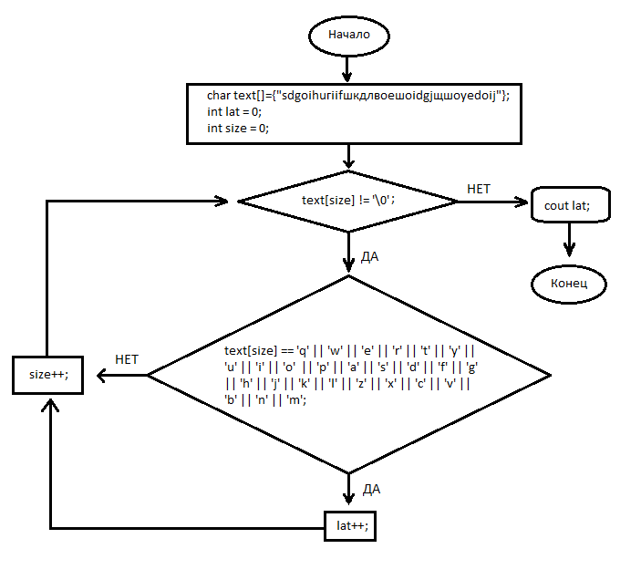

**Детальное описание блок-схемы:**

Программы принимает строку-текст, состоящую из русских и английских букв, хранящуюся в переменной text типа char. Инициализирует две целочисленные переменные lat и size нулями. Далее в цикле происходит проверка на окончание текста и на соответствие элемента латинскому алфавиту, где в случае соответствия счётчик увеличивает переменную lat за каждый подходящий элемент и счётчик size, а в случае несоответствия увеличивается только счётчик до тех пор, пока не будет достигнут конец строки. При нахождении конца строки выводится переменная lat, являющаяся количеством букв латинского алфавита в заданном тексте.

**Вывод:** В ходе работы были освоены принципы работы с блок-схемами.